

CATALOGUE FORMATION

LP SAS
LP Métiers de l'industrie :
Industrie aéronautique : parcours Structures Aéronautiques et Spatiales

Rentrée 2026/27
Sommaire
CONTACTS 3
Pédagogique 3
CFA 3
DATES ET INFO CLEFS 4
Prérequis/recrutement 4
Date de formation 4
Dates des réunions 4
Code RNCP et code diplôme 4
Tarif de la formation 4
PRESENTATION DIPLOME 5
Conditions d’admission 5
Objectifs de la formation 5
Les compétences acquises lors de la formation 5
Modalités d’organisation de la formation 5
Modalités d’évaluation et de sanction du diplôme 5
Durée de la formation 5
Informations diverses : 5
PROGRAMME DE LA FORMATION 6
Simplifié 6
Blocs de compétences 6
CALENDRIER DE LA FORMATION 6
MOYENS HUMAINS ET MATERIEL 6
FICHE RNCP 6

CONTACTS

Pédagogique
- Responsable pédagogique :
- Philippe VIDAL philippe.vidal@parisnanterre.fr
- Secrétariat pédagogique :
Clément ANNEQUIN cannequin@parisnanterre.fr

Adresse du site de formation :
IUT de Ville d'Avray 50 rue de Sèvres 92410 VILLE D'AVRAY

CFA
- Conseiller formation : Loubna CHIKRI : loubna.chikri@cfa-union.org
Tél : 06.07.61.56.27
- Service financier : facturation-poe@cfa-union.org
- Référent handicap : Anna TOTH : anna.toth@cfa-union.org – Tél : 06.07.80.85.37
- Référent mobilité : Anna TOTH : anna.toth@cfa-union.org – Tél : 06.07.80.85.37

Adresse postale : CFA UNION 8 boulevard Dubreuil 91400 ORSAY
Informations complémentaires :
- SIRET : 411 973 431 000 33
- Code UAI : 091 20 21 C
- N° de déclaration d’activité : 11 91 07 881 91

DATES ET INFO CLEFS

Prérequis/recrutement
L'accès à la licence professionnelle est ouvert aux titulaires d'un BTS (Aéronautique, CPI, …), d’un DUT (GMP, MP, …), d’une L2 validée, ou d’un titre admis en équivalence. Acceptation sous conditions d’étudiants issus de CPGE.
Modalités : sur dossier et entretien.
Modalité d’accueil pour le public en situation de handicap : https://site.cfa-union.org/pages/handicap

Date de formation
Du 01/09/2026 au 31/08/2027

Dates des réunions
Date réunion des candidats admissibles : N/C
Date de la rentrée universitaire : 01/09/2026

Code RNCP et code diplôme
Code RNCP : 40231
Code diplôme : 25025313

Tarif de la formation
Afin de connaitre le coût de formation pour votre entreprise d’accueil, merci de consulter la page suivante : https://site.cfa-union.org/pages/financement

PRESENTATION DIPLOME

Conditions d’admission
L'accès à la licence professionnelle est ouvert aux titulaires d'un BTS (Systèmes Numériques, Electrotechnique, Aéronautique, ATI, CRSA, TPIL, MI, …), d’un DUT (GEII, MP, R&T, GIM …) ou d’une L2 validée. Les étudiants issus des CPGE (sous conditions) ou par VAE.
Admission sur dossier : entretien de motivation et test de positionnement.
Modalité d’accueil pour le public en situation de handicap : https://site.cfa-union.org/pages/handicap

Objectifs de la formation

La formation a pour objectif de former des techniciens supérieurs spécialisés dans la conception et le calcul de structures aéronautiques.

Elle permet aux jeunes diplômés de s’insérer rapidement dans un milieu professionnel dont ils ont appris le langage, les règles, les exigences en matière de réglementation et de sécurité, les outils, informatiques en particulier (CATIA V5, ANSYS, …).

Les compétences acquises lors de la formation

- Mobiliser les concepts fondamentaux de la mécanique ainsi que l’architecture globale d’un aéronef pour expliquer qualitativement les phénomènes mis en jeu dans un système aéronautique et dans son environnement.

- Maitriser l'utilisation des outils informatiques dédiés à la conception, au développement, à la fabrication de produits ainsi qu’au bon fonctionnement d'équipements ou de procédés industriels.

- Rédiger un document technique (cahier des charges, dossier de fabrication, rapport de suivi, notice) à destination des décideurs et des sous-traitants.

- Mobiliser les outils de gestion de projet, de maintenances préventive et corrective et d’amélioration des procédés (MSP, plans d’expérience, AMDEC) pour optimiser la fabrication en termes de coûts délais- qualité-quantité-sécurité.

- Définir les techniques à utiliser et les outillages ; déterminer les cadences et les flux de production.
- Diriger les travaux de réalisation de pièces et outillages métalliques et composites.
- Assurer le suivi de production, contrôler la planification des opérations par rapport au prévisionnel, assurer le contrôle qualité et le respect des normes et réglementations.
- Définir les moyens de mesure et réaliser les essais, mesures de comportement des pièces, contrôles des structures.
- Mobiliser les notions de certification et de sécurité des aéronefs.
- Analyser et exploiter les résultats des mesures et tests.
- Utiliser les outils numériques de référence et les règles de sécurité informatique pour acquérir, traiter, produire et diffuser de l’information ainsi que pour collaborer en interne et en externe.
- Identifier, sélectionner et analyser avec esprit critique diverses ressources dans son domaine de spécialité pour documenter un sujet et synthétiser ces données en vue de leur exploitation.
- Analyser et synthétiser des données en vue de leur exploitation.
- Développer une argumentation avec esprit critique.
- Se servir aisément des différents registres d’expression écrite et orale de la langue française.
- Communiquer par oral et par écrit, de façon claire et non-ambiguë, dans au moins une langue étrangère.
- Identifier et situer les champs professionnels potentiellement en relation avec les acquis de la mention ainsi que les parcours possibles pour y accéder.
- Caractériser et valoriser son identité, ses compétences et son projet professionnel en fonction d’un contexte.
- Identifier le processus de production, de diffusion et de valorisation des savoirs.
- Situer son rôle et sa mission au sein d'une organisation pour s’adapter et prendre des initiatives.
- Respecter les principes d’éthique, de déontologie et de responsabilité environnementale.
- Travailler en équipe et en réseau ainsi qu’en autonomie et responsabilité au service d’un projet.
- Analyser ses actions en situation professionnelle, s’autoévaluer pour améliorer sa pratique.

Modalités d’organisation de la formation
Modalité d’accueil pour le public en situation de handicap : https://site.cfa-union.org/pages/handicap

Modalités d’évaluation et de sanction du diplôme
L’évaluation des étudiants ou apprentis se fait par contrôle continu des connaissances.
Le contrôle des connaissances est assuré par les enseignants et concerne toutes les disciplines, il peut s'effectuer sous différentes formes selon les matières. Les étudiants ou alternants ont droit, à leur demande et dans un délai raisonnable, à la communication de leurs copies et à un entretien. En cas de contestation dûment argumentée, une demande écrite devra être formulée auprès de l'enseignant concerné dans les huit jours ouvrables après la communication des résultats.
Attribution du Diplôme
La licence professionnelle est délivrée sur proposition d'un jury désigné en application de l'article 17 de la loi du 26 janvier 1984. Ce jury comprend, pour au moins un quart et au plus la moitié, des professionnels des secteurs concernés par la licence professionnelle.
A chacune des deux sessions, le diplôme de licence professionnelle est décerné aux étudiants ou alternants qui ont obtenu à la fois :
- une moyenne générale égale ou supérieure à 10 sur 20 sur l’ensemble des unités d'enseignement affectées de leurs coefficients, y compris les unités d'enseignement constituées du projet tuteuré et du stage,
- une moyenne égale ou supérieure à 10 sur 20 à l’ensemble constitué du projet tuteuré et du stage affectés de leurs coefficients.
Obtention des unités d’enseignement et capitalisation
Les unités d’enseignement sont définitivement acquises et capitalisables dès lors que l’étudiant y a obtenu une moyenne supérieure ou égale à 10.
L’acquisition de l’unité d’enseignement emporte l’acquisition des crédits européens (ECTS) correspondants. Toute unité d’enseignement capitalisée est prise en compte dans le dispositif de compensation, au même titre et dans les mêmes conditions que les autres unités d’enseignement.
Mentions
Les mentions concernent le diplôme de licence professionnelle et non les unités d’enseignement. Les mentions sont les suivantes :
- “Passable” pour une moyenne générale sur l’ensemble des UE supérieure ou égale à 10/20,
- “Assez bien” pour une moyenne supérieure ou égale à 12/20,
- “Bien” pour une moyenne supérieure ou égale à 14/20,
- “Très Bien” pour une moyenne supérieure ou égale à 16/20.

Durée de la formation

560 h /an

Informations diverses :
Taux réussite N-1 : 70%
Taux rupture N-1 : 0%
Taux démission N-1 : 0%
Formation en présentiel/distanciel sous contrôle continu ou non

PROGRAMME DE LA FORMATION

Simplifié

Blocs de compétences
https://site.cfa-union.org/mediatheque/fiche_cal2/LP_SAS.pdf
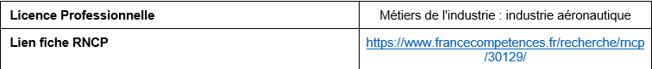
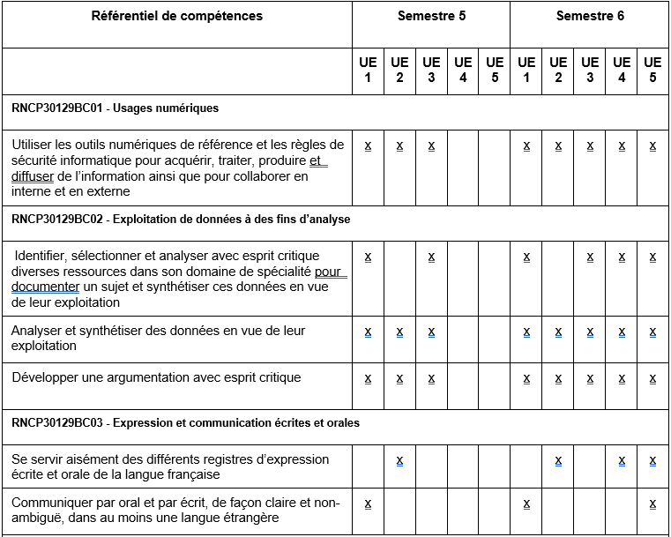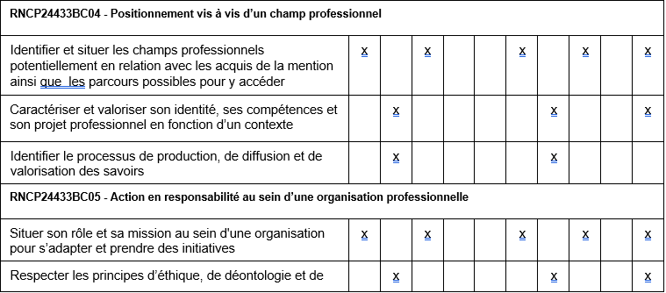
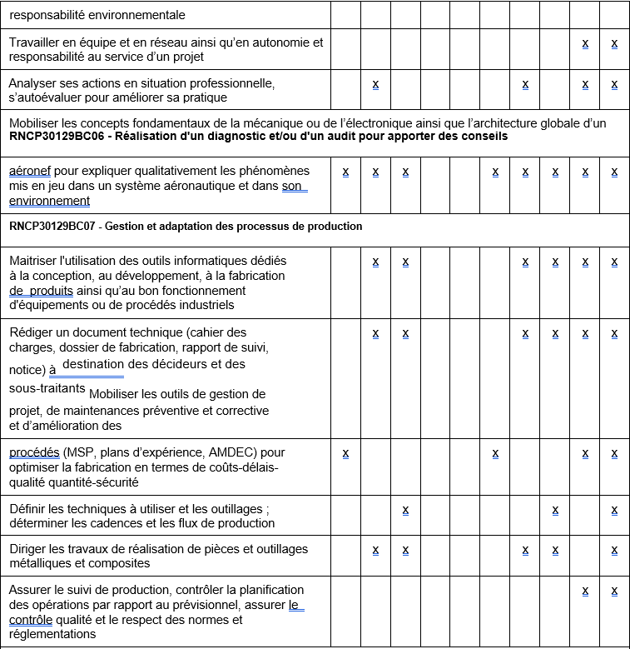
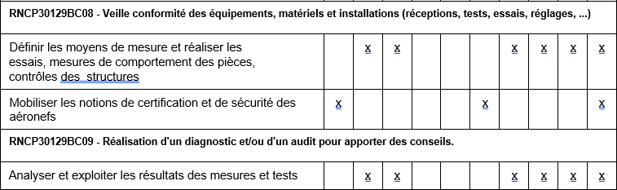

CALENDRIER DE LA FORMATION

MOYENS HUMAINS ET MATERIEL
L’équipe pédagogique est composée d’enseignants, d’enseignants‐chercheurs et d’un enseignant associé (PAST). Elle est par ailleurs constituée de plusieurs professionnels en activité dans le secteur privé comme dans le public.
Sur demande.
Une salle informatique est mise à disposition des étudiants pour tout cours nécessitant l’usage des NTIC (e‐commerce, intelligences économiques).

FICHE RNCP
RNCP40231 - Licence Professionnelle - Métiers de l&#039;industrie : industrie aéronautique (fiche nationale)

